Vorwort

Gemeinsam in ein neues Zeitalter

- Kommunen und Ministerium erarbeiten gemeinsam Hilfen
für die Umstellung auf die Kommunale Doppik -

Nur wenige Wochen nach dem Beschluss der Innenministerkonferenz, das kommunale Haushaltsrecht grundlegend zu reformieren, haben sich die kommunalen Spitzenverbände einhellig dafür ausgesprochen, in Rheinland-Pfalz künftig ausschließlich kaufmännisch zu rechnen. Begriffe wie Bilanzen, Abschreibungen und Rückstellungen werden also in wenigen Jahren zum normalen Wortschatz des Kämmerers gehören. Doch bis dahin ist es ein arbeitsreicher Weg, den alle Kommunen zu meistern haben.

Es lag nahe, möglichst viel gemeinsam zu leisten, um nicht „das Rad immer wieder neu erfinden“ zu müssen. Deshalb haben die drei kommunalen Spitzenverbände und das Ministerium des Innern und für Sport sehr rasch beschlossen, in einem Gemeinschaftsprojekt viele Fragen, die alle Kommunen gleichermaßen berühren, zu erarbeiten. Das Ergebnis dieser Arbeit liegt heute vor. Vorbild für dieses Projekt war eine vergleichbare Initiative im Rahmen der Einführung des Euro, die seinerzeit bundesweit große Beachtung gefunden hatte. Auch die neue gemeinsame Arbeit ist in anderen Bundesländern mit Interesse registriert worden.

In Arbeitsgruppen mit ganz unterschiedlichen Themenstellungen von der Vermögensbewertung bis zu Schulungskonzepten sind Handreichungen für die Kommunalverwaltungen entstanden, die den Übergang ganz wesentlich erleichtern. Die Arbeit diente aber auch dazu, Anregungen für die Formulierung der neuen haushaltsrechtlichen Vorschriften zu geben. Insoweit ist das Projekt auch eine innovative Form der Vorbereitung der Gesetzgebung und sollte auch auf anderen Feldern Schule machen.

Unser Dank gilt zunächst der Mittelrheinischen Treuhand und in Person Herrn Heinz Deisenroth für die kompetente und zeitlich straffe Führung des Projekts. Ohne ihn und sein Team hätte in kurzer Zeit nicht so viel geleistet werden können. Wir danken aber auch den vielen Mitarbeiterinnen und Mitarbeitern in den Gemeinde-, Stadt- und Kreisverwaltungen, die ihre Sachkompetenz in die Arbeitsgruppen eingebracht haben. Die gute und konstruktive Zusammenarbeit mit dem Ministerium des Innern und für Sport hat den Fortgang und den Erfolg des Projektes ganz wesentlich gefördert. Schließlich gilt unser Dank dem Versicherungsverband für Gemeinden und Gemeindeverbände (GVV) in Köln und der Bayerischen Versicherungskammer in München, die unser Projekt finanziell unterstützt haben.

Auch wenn noch viel zu tun bleibt – die Ergebnisse des Gemeinschaftsprojekts werden alle Kommunalverwaltungen in Rheinland-Pfalz auf dem Weg in die Doppik ein gutes Stück voranbringen!

Mainz im Juni 2005

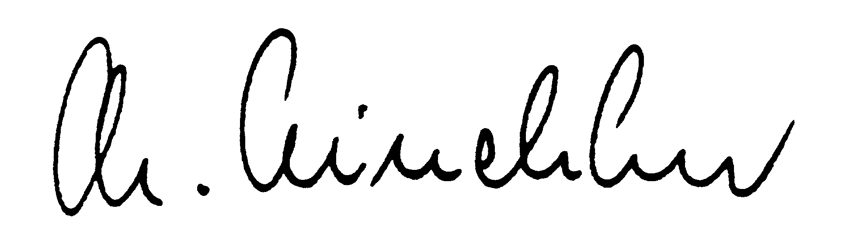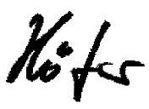
Dr. Christof Wolff  Oberbürgermeister  Vorsitzender | Dr. Winfried Hirschberger  Landrat  Vorsitzender | Hajo Höfer  Bürgermeister  Vorsitzender

